Partie A . Stratégie
- on cherche à valider l’hypothèse selon laquelle cet enfant est atteint d’une myopathie d’origine génétique.
- d’après les ressources, on sait que les myopathies myofibrillaires (celles qui affectent les myofibrilles) sont toutes d’origine génétique et qu’elles peuvent être identifiées par l’absence de striation des fibres musculaires.
- nous allons donc observer un échantillon de muscle identique à celui de l’enfant afin de repérer la présence ou l’absence de stries :
  - si les fibres musculaires ne sont pas striées, nous pourrons en déduire que cet enfant est très probablement atteint d’une myopathie myofibrillaire (mais il existe peut-être d’autres origines à l’absence de striation ; cette information ne nous est pas fournie). Dans ce cas, nous pourrons confirmer que sa pathologie est d’origine génétique ;
  - si les fibres musculaires sont striées, nous pourrons écarter l’hypothèse d’une myopathie myofibrillaire, mais nous savons qu’il existe d’autres types de myopathies d’origine génétique, comme celles affectant des protéines impliquées dans les interactions entre les fibres musculaires et la matrice extracellulaire. Nous devrons alors envisager d’autres analyses pour valider ou non l’hypothèse du médecin, comme par exemple étudier les séquences nucléotidiques des allèles de la jeune fille codant justement les protéines évoquées précédemment.
Partie A. Réalisation du protocole réalisation de la coloration de fibres musculaires dilacérées puis leur observation microscopique Pas de difficultés particulières

Partie B. Communication des résultats
Observation microscopique de fibres musculaires dilacérées et colorées au bleu de méthylène
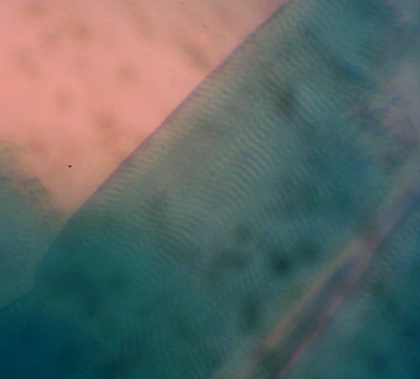
Observation au microscope optique (X 400)

fibres musculaires avec stries perpendiculaires à l’axe de la fibre

Partie B. Interprétation
Nous observons que les fibres musculaires du muscle étudié présentent une striation caractéristique d’un tissu musculaire non atteint par la myopathie myofibrillaire.
Nous en déduisons donc que cet enfant n’est pas affecté par une myopathie myofibrillaire. Cependant, il existe d’autres formes de myopathies d’origine génétique, en particulier celles touchant certaines protéines. Pour pouvoir valider ou non l’hypothèse d’une myopathie génétique, formulée par le médecin, nous devons donc approfondir l’étude génétique de cette jeune fille.

Partie B – Suite

Conclusion finale
Nous en déduisons donc que cette jeune fille est bien porteuse d’anomalies génétiques affectant des protéines associées aux fibres musculaires. Grâce à cette nouvelle analyse, nous pouvons donc valider l’hypothèse selon laquelle cette enfant est atteinte d’une myopathie d’origine génétique.

…. mais si on va plus loin Avec Geniegen2, il est possible de déterminer les protéines qui proviennent de l’expression des allèles étudiés.
Cette comparaison nous montre que même si l’enfant possède deux allèles DMD mutés, ceux-ci codent pour une protéine identique à la protéine de référence. La mutation unique (en position 5784) présente sur l’allèle de l’enfant est une mutation silencieuse : le codon de référence (GCA) et le codon muté (GCC) codent pour le même acide aminé (Ala). Cette mutation n’a donc pas d’effet, l’enfant produisant une protéine dystrophine normale.
En revanche, la mutation portée par l’allèle du gène DAG2 de l’enfant (substitution T à la place de C en position 70), conduit à l’apparition d’un codon STOP (UAG) qui aboutit à la production d’une protéine dystroglycane très courte (23 acides aminés au lieu de 387) qui explique les problèmes de cette jeune fille (qui est touchée par le Syndrome de Walker-Warburg – d’après les ressources du document complémentaire). DAG2 | Les allèles 1 et 2 sont différents de l’allèle de référence => 70C->T  Après traduction puis comparaison des protéines, on voit que la mutation crée un codon STOP au début de la protéine : CAG->TAG ; 24GLN->STOP  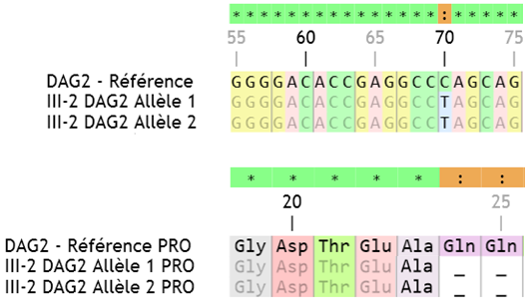
La myopathie qui touche cette famille est due à une mutation dans le gène DAG2 empêchant la production du dystroglycane : il s’agit donc du syndrome de Walker-Warburg.

